LÍNEAS ARGUMENTATIVAS.
DEBERES DE LAS AUTORIDADES. El derecho de acceso a la información pública es un derecho humano constitucionalmente reconocido en consecuencia todas las autoridades en el ámbito de sus competencias, funciones y atribuciones tienen la obligación de respetarlo, protegerlo y garantizarlo.

ÍNDICE

ANTECEDENTES 3
CONSIDERANDO 9
PRIMERO. De la competencia 10
SEGUNDO. De la oportunidad y procedencia. 10
TERCERO. De previo y especial pronunciamiento. 14
CUARTO. Estudio y resolución del asunto. 20
R E S O L U T I V O S 30

Resolución del Pleno del Instituto de Transparencia, Acceso a la Información Pública y Protección de Datos Personales del Estado de México y Municipios, con domicilio en Metepec, Estado de México; de fecha (13) de junio de dos mil dieciocho.
VISTO el expediente electrónico formado con motivo del recurso de revisión 01171/INFOEM/IP/RR/2018; promovido por ----------------------------------, en su calidad de RECURRENTE, en contra de la respuesta del Ayuntamiento de Chicoloapan en lo sucesivo el SUJETO OBLIGADO, se procede a dictar la presente resolución, con base en los siguientes:

ANTECEDENTES
- El día ocho (08) de marzo de dos mil dieciocho, se presentó ante el SUJETO OBLIGADO vía Sistema de Acceso a la Información Mexiquense SAIMEX, la solicitud de información pública registrada con el número 00017/CHICOLOA/IP/2018, mediante la cual solicito:

“Solicito el curriculum vitae y nombramiento de la persona que exhibe los nombres de las personas en el documento que anexo intitulado "anexo 1", así como el fundamento o acta donde aprueben exhibir el nombre de civiles. Caso contrario, solicito se de vista a las autoridades competentes por violar lo estipulado en la Ley de Transparencia.” (Sic)
Anexando el documento denominado ANEXO 1.JPG, el cual consiste en un oficio signado por el Jefe de Zoonosis, dirigido la Secretaría Técnica del Consejo Municipal de Seguridad Pública, de fecha ocho de agosto de dos mil dieciocho.
- Señaló como modalidad de entrega de información: A través del “SAIMEX”.
- De las constancias que obran en el expediente electrónico del SAIMEX, se advierte que en fecha quince (15) de marzo del año en curso el SUJETO OBLIGADO solicitó al RECURRENTE una aclaración para estar en condiciones de emitir una contestación, de manera medular en los siguientes términos:
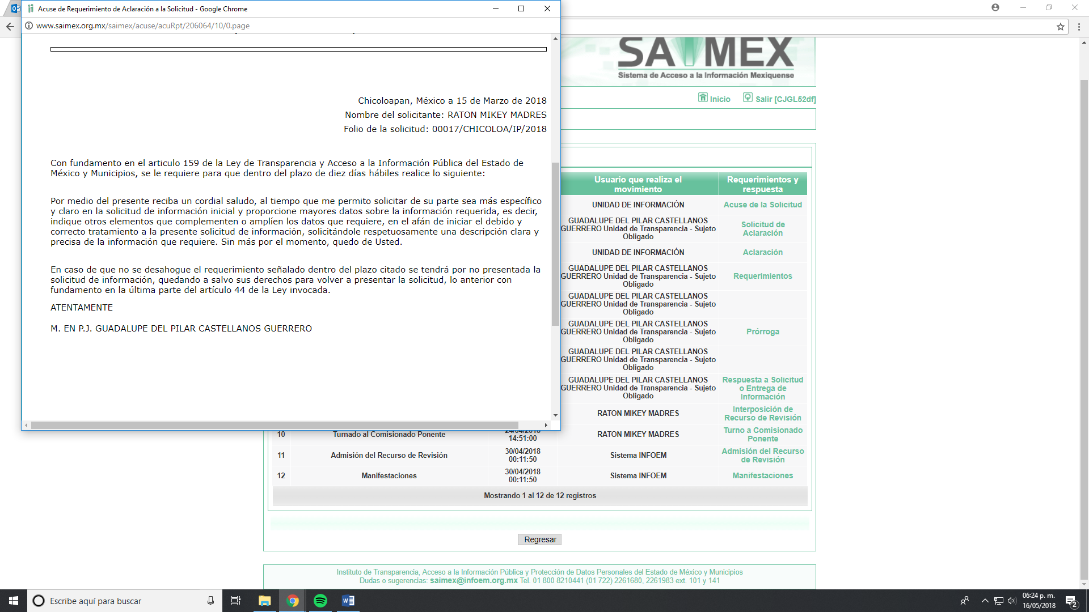

- En fecha quince (15) de marzo de dos mil dieciocho se aprecia en el expediente electrónico del SAIMEX lo siguiente:
“No sean temerosos de dar la información, creo que un mono cilindrero daría mejores respuesta de información pública que ustedes. Cuesta mucho entender que requiero saber quien le da el tratamiento final para exhibir lo que es por derecho información publica” (Sic)

- En fecha trece (13) de abril de dos mil dieciocho el SUJETO OBLIGADO informo de la prórroga para solicitud 00017/CHICOLOA/IP/2018, sin embargo, esta no se notificó en términos del artículo 163 segundo párrafo de la Ley de Transparencia y Acceso a la Información Pública del Estado de México y Municipios.
- El día veinticuatro (24) de abril de dos mil dieciocho, el SUJETO OBLIGADO dio respuesta mediante respuesta a la solicitud de información, en los siguientes términos:

“Por medio del presente le envió un cordial y atento saludo, y con fundamento en los artículos 6° de la Constitución Política de los Estados Unidos Mexicanos; 5° y 130 de la Constitución Política del Estado Libre y Soberano de México; 1°, 4°, 23°, 24°, 25°, 45°, 46°, 201° y 206° de la Ley General de Transparencia y Acceso a la Información Pública y 1°, 4°, 7°, 10°, 11°, 12°, 15°, 16°, 17°, 23° fracción IV, 24°, 50°, 51°, 53° fracciones II, III, IV, V, VI, XIII y XIV, 58°, 59°, 150°, 151°, 152°, 153°, 155°, 160°, 162°, 163°, 165°, 173°, 176°, 179°, 213° y 222° de la Ley de Transparencia y Acceso a la Información Pública del Estado de México y Municipios, me permito dar cumplimiento a la Solicitud de Información Pública de fecha ocho de marzo de dos mil dieciocho, debidamente registrada a través del Sistema de Acceso a la Información Mexiquense (SAIMEX) con el número de folio 00017/CHICOLOA/IP/2018, en los siguientes términos: 1.- SE ANEXA EN FORMATO PDF LA RESPUESTA A LO SOLICITADO.” (Sic)

Al tiempo que adjunta el archivo electrónico denominado: SOLICITUD 17-2018.pdf, mismo que medularmente consiste en:
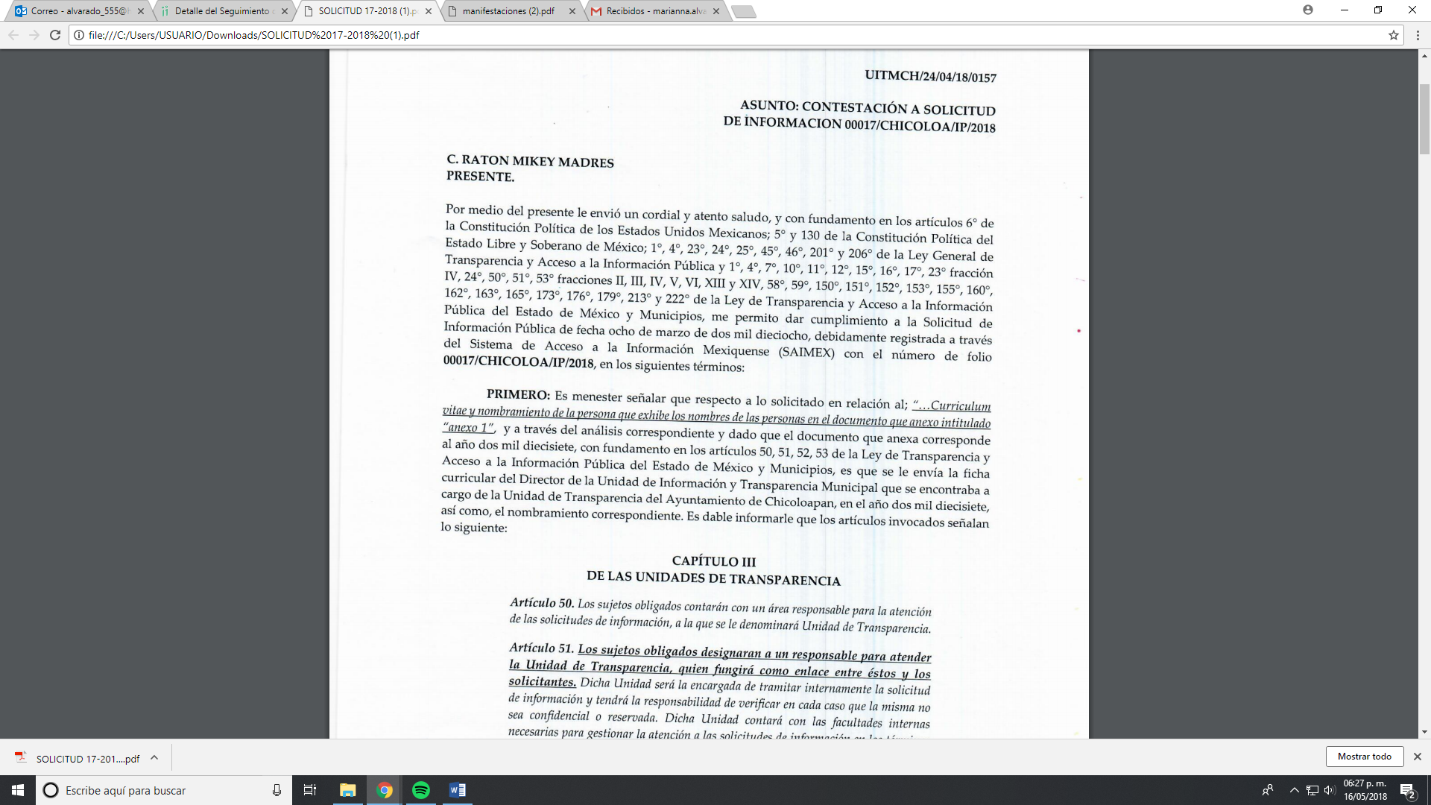


- El día veinticuatro (24) de abril de dos mil dieciocho el particular interpuso el recurso de revisión, en contra de la respuesta anteriormente referida, señalando como:

Acto impugnado: “La totalidad de la respuesta por parte del sujeto obligado..” (Sic)
Razones o Motivos de inconformidad: “Al servidor público que dio respuesta hay que tener cuidado, no se ofenda si le digo sus verdades o a poco no me dejará mentir, nada más vea a su alrededor la clase de servidores públicos que tiene su ayuntamiento, y si le molesta es por algo ¿no?, desde ahí usted deja verle a la ciudadania el poco profesionalismo para atender información pública, si no esta de acuerdo la manera en como YO solicito información UTILICE EL FUNDAMENTO LEGAL CORRESPONDIENTE Y NO HAGA PRONUNCIAMIENTOS AL RESPECTO, POR OTRO LADO SI NO SABE CUAL ES EL FUNDAMENTO HAY QUE ESTUDIAR POR FAVOR. Queda más que claro que les ofende sus verdades. Lastima de servidores públicos que tenemos en el ayuntamiento.” (Sic)

- El Comisionado Ponente con fundamento en lo dispuesto por el artículo 185 fracción II de la ley de la materia, a través del acuerdo de admisión de fecha treinta (30) de abril de dos mil dieciocho, puso a disposición de las partes el expediente electrónico vía Sistema de Acceso a la Información Mexiquense SAIMEX a efecto de que en un plazo máximo de siete días manifestaran lo que a su derecho convinieran, ofrecieran pruebas y alegatos según corresponda a los casos concretos, de esta forma para que el SUJETO OBLIGADO presentará el Informe Justificado procedente.

- El nueve (09) de mayo dos mil dieciocho, el SUJETO OBLIGADO presentó su Informe Justificado, el cual se puso a la vista del recurrente en fecha diez (10) de mayo del año en curso, remitiendo las documentales señaladas como: SOLICITUD 17-2018.pdf y MANIFESTACIONES SOLICITUD 17-2018.pdf mismos que medularmente señalan lo siguiente:
- SOLICITUD 17-2018.pdf

- MANIFESTACIONES SOLICITUD 17-2018.pdf
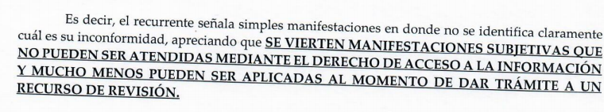
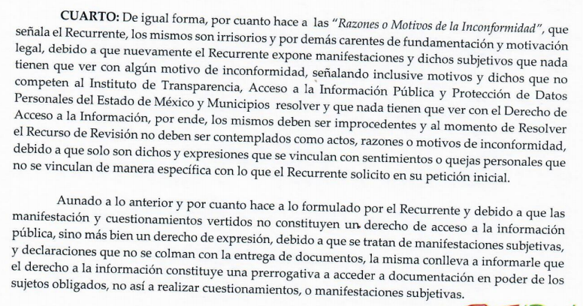
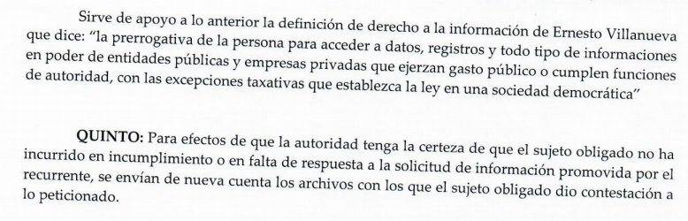

- El día once (11) de mayo de dos mil dieciocho, el ahora recurrente presento sus manifestaciones, las cuales están vertidas en el documento denominado: manifestaciones.pdf, mismas que no se insertan en ser del conocimiento de las partes.
- El Comisionado Ponente decretó el cierre de instrucción mediante acuerdo de fecha diecisiete (17) de mayo de la presente anualidad, por lo que, ordenó turnar el expediente a resolución, misma que ahora se pronuncia. - - - - - - - - - - - - - - -

CONSIDERANDO

PRIMERO. De la competencia

- Este Instituto de Transparencia, Acceso a la Información Pública y Protección de Datos Personales del Estado de México y Municipios, es competente para conocer y resolver del presente recurso de conformidad con el artículo: 6, apartado A, fracción IV de la Constitución Política de los Estados Unidos Mexicanos; 5, párrafos vigésimo, vigésimo primero y vigésimo segundo fracciones IV y V de la Constitución Política del Estado Libre y Soberano de México; artículos 1, 2 fracción II, 13, 29, 36 fracciones I y II, 176, 178, 179, 181 párrafo tercero y 185 de la Ley de Transparencia y Acceso a la Información Pública del Estado de México y Municipios; 9 fracciones I y XXIV, y 11 del Reglamento Interior del Instituto de Transparencia, Acceso a la Información Pública y Protección de Datos Personales del Estado de México y Municipios.

SEGUNDO. De la oportunidad y procedencia.

- El medio de impugnación fue presentado a través del SAIMEX, en el formato previamente aprobado para tal efecto y dentro del plazo legal de quince días hábiles otorgados; para el caso en particular es de señalar que el Sujeto Obligado entregó su respuesta el veinticuatro (24) de abril de dos mil dieciocho, de tal forma que el plazo para interponer el recurso transcurrió del día veinticinco (25) de abril al dieciséis (16) de mayo de la presente anualidad; por lo que al presentar su inconformidad el día veinticuatro (24) de abril de dos mil dieciocho, esto es, el mismo día en que tuvo conocimiento de la respuesta impugnada, por lo tanto, un día antes de que iniciara el plazo precitado, circunstancia que no es determinante para declararlos extemporáneos, toda vez que el tiempo concedido es para delimitar el término en que pueden impugnarse las respuestas, lo cual no impide que se presenten antes de iniciado el plazo previsto.

- Discernimiento de este Órgano Garante que se robustece con la jurisprudencia número 1a./J. 41/2015 (10a.), Décima época, sustentada por la Primera Sala de la Suprema Corte de Justicia de la Nación, visible en la página 569, libro 19, tomo I, de la Gaceta del Semanario Judicial de la Federación, del mes de junio de 2015, cuyo rubro y texto disponen:
“RECURSO DE RECLAMACIÓN. SU INTERPOSICIÓN NO ES EXTEMPORÁNEA SI SE REALIZA ANTES DE QUE INICIE EL PLAZO PARA HACERLO.

Conforme al artículo 104, párrafo segundo, de la Ley de Amparo, el recurso de reclamación podrá interponerse por cualquiera de las partes, por escrito, dentro del término de tres días siguientes al en que surta efectos la notificación de la resolución impugnada. Ahora bien, dicho numeral sólo refiere que el aludido medio de defensa no puede hacerse valer después de tres días, por tanto, no impide que el escrito correspondiente se presente antes de iniciado ese término. De ahí que si dicho recurso se interpone antes de que inicie el plazo para hacerlo, su presentación no es extemporánea.

Recurso de reclamación 953/2013. 9 de abril de 2014. Cinco votos de los Ministros Arturo Zaldívar Lelo de Larrea, José Ramón Cossío Díaz, Alfredo Gutiérrez Ortiz Mena, Olga Sánchez Cordero de García Villegas y Jorge Mario Pardo Rebolledo. Ponente: Arturo Zaldívar Lelo de Larrea. Secretaria: Carmina Cortés Rodríguez.

Recurso de reclamación 1067/2014. Raúl Rodríguez Cervantes. 28 de enero de 2015. Cinco votos de los Ministros Arturo Zaldívar Lelo de Larrea, José Ramón Cossío Díaz, Jorge Mario Pardo Rebolledo, Olga Sánchez Cordero de García Villegas y Alfredo Gutiérrez Ortiz Mena. Ponente: Alfredo Gutiérrez Ortiz Mena. Secretaria: Cecilia Armengol Alonso.

Recurso de reclamación 895/2014. 18 de febrero de 2015. Cinco votos de los Ministros Arturo Zaldívar Lelo de Larrea, José Ramón Cossío Díaz, Jorge Mario Pardo Rebolledo, Olga Sánchez Cordero de García Villegas y Alfredo Gutiérrez Ortiz Mena. Ponente: José Ramón Cossío Díaz. Secretario: Rodrigo Montes de Oca Arboleya.

Recurso de reclamación 1164/2014. Paula Abascal Valdez. 18 de febrero de 2015. Cinco votos de los Ministros Arturo Zaldívar Lelo de Larrea, José Ramón Cossío Díaz, Jorge Mario Pardo Rebolledo, Olga Sánchez Cordero de García Villegas y Alfredo Gutiérrez Ortiz Mena. Ponente: José Ramón Cossío Díaz. Secretaria: Lorena Goslinga Remírez.

Recurso de reclamación 1231/2014. 18 de marzo de 2015. Cinco votos de los Ministros Arturo Zaldívar Lelo de Larrea, José Ramón Cossío Díaz, Jorge Mario Pardo Rebolledo, Olga Sánchez Cordero de García Villegas y Alfredo Gutiérrez Ortiz Mena. Ponente: Arturo Zaldívar Lelo de Larrea. Secretario: Saúl Armando Patiño Lara.

Tesis de jurisprudencia 41/2015 (10a.). Aprobada por la Primera Sala de este Alto Tribunal, en sesión privada de veintisiete de mayo de dos mil quince.

Esta tesis se publicó el viernes 19 de junio de 2015 a las 9:30 horas en el Semanario Judicial de la Federación y, por ende, se considera de aplicación obligatoria a partir del lunes 22 de junio de 2015, para los efectos previstos en el punto séptimo del Acuerdo General Plenario 19/2013.”

- Por otro lado, de la revisión al expediente electrónico del SAIMEX se desprende que la parte solicitante en ejercicio de su derecho de acceso a la información pública en el expediente que se revisa, tanto en la solicitud de información como en el recurso de revisión no proporciona su nombre completo para que sea identificado, ni se tiene la certeza sobre su identidad; sin embargo, es importante señalar también que el nombre de los solicitantes y recurrentes no es requisito indispensable para la tramitación del acto procesal específico en materia de acceso a la información, ello en estricto apego al numeral 155 párrafo tercero de la Ley de la materia, en concatenación con el 180 del mismo ordenamiento.

- Esto es así, ya que de conformidad con los artículos 6, Apartado A, fracciones III y IV de la Constitución Política de los Estados Unidos Mexicanos y 5 párrafos décimo séptimo, décimo octavo y décimo noveno fracciones I, III, IV y V de la Constitución Política del Estado Libre y Soberano de México, se establece que toda persona, sin necesidad de acreditar interés alguno o justificar su utilización, tendrá acceso gratuito a la información pública, a sus datos personales o a la rectificación de éstos, además de que se establecerán mecanismos de acceso a la información y procedimientos de revisión expeditos que se sustanciarán ante los organismos autónomos especializados e imparciales que establece la Constitución Federal y local.

- Por lo cual, de una interpretación sistemática, armónica y progresiva del derecho humano de acceso a la información pública se aprecia que toda persona, sin necesidad de acreditar interés alguno o justificar su utilización, deberá tener acceso a la información pública, es decir, dicho derecho fundamental exime a quien lo ejerce, de acreditar su legitimación en la causa o su interés en el asunto, lo que permite la posibilidad de que inclusive, la solicitud de acceso a la información pueda ser anónima o no contener un nombre que identifique al solicitante o que permita tener certeza sobre su identidad.

- En ese entendido, se omite un análisis más profundo en torno a los conceptos de interés jurídico y legitimación, debido a que se estima que a ningún efecto práctico conduciría, puesto que la propia estructura del derecho fundamental bajo análisis no lo exige.

- Por lo que el nombre del solicitando y recurrente no puede ser considerado un requisito indispensable de procedibilidad del recurso de revisión que nos ocupa, ya que el acceso a la información no está condicionado a acreditar algún interés ya sea jurídico o legítimo, máxime que es un elemento subsanable por este Órgano Resolutor.

- Por otro lado, el escrito contiene las formalidades previstas por el artículo 180 último párrafo de la Ley de la materia actual, por lo que es procedente que este Instituto de Transparencia, Acceso a la Información Pública y Protección de Datos Personales del Estado de México y Municipios, conozca y resuelva el presente recurso.

TERCERO. De previo y especial pronunciamiento.

- Derivado de la naturaleza del soporte documental que solicita el particular, cabe hacer los siguientes señalamientos:

- En primer término, el Sujeto Obligado solicitó una aclaración de la solicitud planteada por el particular, con base en el artículo 159 de la Ley en la materia que a la letra señala:
Artículo 159. Cuando los detalles proporcionados para localizar los documentos resulten insuficientes, incompletos o sean erróneos, la Unidad de Transparencia podrá requerir al solicitante, por una sola vez y dentro de un plazo que no podrá exceder de cinco días hábiles contados a partir de la presentación de la solicitud, para que, en un término de hasta diez días hábiles, indique otros elementos que complementen, corrijan o amplíen los datos proporcionados o bien, precise uno o varios requerimientos de información.
En este requerimiento interrumpirá el plazo de respuesta establecido en el artículo 163 de la presente Ley, por lo que comenzará a computarse nuevamente al día siguiente del desahogo por parte del particular. En este caso, el sujeto obligado atenderá la solicitud en los términos en que fue desahogado el requerimiento de información adicional.
La solicitud se tendrá por no presentada cuando los solicitantes no atiendan el requerimiento de información adicional, salvo que en la solicitud inicial se aprecien elementos que permitan identificar la información requerida, quedando a salvo los derechos del particular para volver a presentar su solicitud.
En el caso de requerimientos parciales no desahogados, se tendrá por presentada la solicitud por lo que respecta a los contenidos de información que no formaron parte del requerimiento.

- En esa tesitura, el solicitante atendió la aclaración y señaló a través de su respuesta a la aclaración hecha previamente por el sujeto obligado lo siguiente: “…saber quien le da el tratamiento final para exhibir lo que es por derecho información publica” (Sic)

- Por consecuencia y de conformidad con el artículo anteriormente señalado, el Sujeto Obligado deberá de atender la solicitud en los términos en que fue desahogado el requerimiento de información adicional, por lo que la solicitud de aclaración y la respuesta proporcionada a la misma constituye una precisión a la primer solicitud de información, por lo cual el Sujeto Obligado deberá de informarle al particular la información que señaló en la aclaración, la cual en palabras concretas constituye lo siguiente: se desea conocer quien es el servidor público que le da el tratamiento final a los documentos para posteriormente su publicación de aquella información pública.

- En segundo término, cabe hacer el señalamiento, que el recurrente en su solicitud de información señalo que requería la información con base en el documento denominado “anexo 1”, mismo que comprende un oficio del año dos mil diecisiete, en versión publica, mismo que ya no será materia de análisis toda vez que el particular al dar contestación a la aclaración solicitada por el Sujeto Obligado, ya no se refirió a dicho documento, sino que aclaró o especificó lo que requería, por lo cual, nada practico nos llevaría analizar dicho documento, toda vez, que como ya se señaló, no es materia de análisis.

- Finalmente, como tercer punto, respecto a los planteamientos señalados por el ahora recurrente en sus razones o motivos de inconformidad; al respecto, este Órgano Garante advierte que dicha solicitud no constituye un derecho de acceso a la información pública, debido a que se tratan de manifestaciones subjetivas vertidas por el entonces solicitante, interrogantes y declaraciones que no se colman con la entrega de documentos, situación que conlleva a afirmar que se está en presencia del ejercicio del derecho enunciado.

- Al respecto, el derecho de acceso a la información, resulta conducente señalar que José Guadalupe Robles, conceptualiza como:
“un derecho fundamental tanto de carácter individual como colectivo, cuyas limitaciones deben estar establecidas en la ley, así como una garantía de que la información sea transmitida con claridad y objetividad, por cuanto a que es un bien jurídico que coadyuva al desarrollo de las personas y a la formación de opinión pública de calidad para poder participar y luego influir en la vida pública.” (sic)

- Ahora bien, el derecho de acceso a la información pública por disposición del artículo 4 de la Ley de Transparencia y Acceso a la Información Pública del Estado de México y Municipios es la prerrogativa de las personas para buscar, difundir, investigar, recabar, recibir y solicitar información pública.

- Es por ello que, el derecho de acceso a la información pública, implica el conocimiento de los particulares de la información contenida en los documentos que posean los órganos del estado; incluso se impone la obligación a las autoridades de preservar sus documentos en archivos administrativos actualizados.

- Por tanto, para que los Sujetos Obligados hagan efectivo este derecho deben poner a disposición de los particulares los documentos en los que conste el ejercicio de sus atribuciones legales o que por cualquier circunstancia obre en sus archivos, en virtud de que toda la información generada, obtenida, adquirida, transformada, administrada o en posesión de los Sujetos Obligados es pública y accesible de manera permanente a cualquier persona, en los términos y condiciones que se establezcan en los tratados internacionales de los que el Estado mexicano sea parte, en la Ley General, la Ley de Transparencia vigente en nuestra entidad y demás disposiciones de la materia, privilegiando el principio de máxima publicidad de la información.

- En esa tesitura, los Sujetos Obligados deberán poner en práctica, políticas y programas de acceso a la información que se apeguen a criterios de publicidad, veracidad, oportunidad, precisión y suficiencia en beneficio de los solicitantes, conforme a los artículos 3 fracciones XI y XXII; 4; 11 y 41 de la Ley de Transparencia y Acceso a la Información Pública del Estado de México y Municipios; de los cuales se deduce que el ejercicio del derecho de acceso a la información pública se centra en la potestad de los particulares para conocer el contenido de los documentos que obren en los archivos de los Sujetos Obligados, ya sea porque los generen en el uso de sus atribuciones, los administren o simplemente los posean.

- Para ello, la Ley de la materia otorga la calidad de documento a los expedientes, reportes, estudios, actas, resoluciones, oficios, correspondencia, acuerdos, directivas, directrices, circulares, contratos, convenios, instructivos, notas, memorandos, estadísticas o bien, cualquier otro registro que documente el ejercicio de las facultades, funciones y competencias de los sujetos obligados, sus servidores públicos e integrantes, sin importar su fuente o fecha de elaboración. Los documentos podrán estar en cualquier medio, sea escrito, impreso, sonoro, visual, electrónico, informático u holográfico.

- Por otro lado, así como la Constitución y la Ley de la materia otorgan a los particulares el derecho de acceder a los documentos generados o en posesión de las autoridades; también lo es que la obligación de proporcionar información no comprende el procesamiento de la misma, ni el presentarla conforme al interés del solicitante ya que no estarán constreñidos a generarla, resumirla, efectuar cálculos o practicar investigaciones.

- Corolario a lo anterior, el doctrinario Ernesto Villanueva Villanueva define al derecho de acceso a la información como:
“la prerrogativa de la persona para acceder a datos, registros y todo tipo de informaciones en poder de entidades públicas y empresas privadas que ejercen gasto público o cumplen funciones de autoridad, con las excepciones taxativas que establezca la ley en una sociedad democrática.” (sic)

- De lo anterior, se puede concluir la solicitud de acceso a la información pública se encamina primordialmente a permitir el acceso a datos, registros y todo tipo de información pública que conste en documentos, sea generada o se encuentre en posesión de la autoridad.

- Por lo tanto, es toral señalar las manifestaciones realizadas por el recurrente se tratan de manifestaciones subjetivas del particular impugnante; por tanto, esta Autoridad se encuentra imposibilitada para determinar la procedencia o no de las razones que vierte el particular para sustentar su inconformidad, máxime que como ya se mencionó, el Sujeto Obligado atendió parcialmente la solicitud de información.

- En conclusión, el presente recurso de revisión tendrá como objetivo el analizar la solicitud de acceso a la información, la respuesta del sujeto obligado y la inconformidad planteada por el particular, a fin de determinar si la respuesta emitida por el Ayuntamiento de Chicoloapan cumple o no con el derecho de acceso a la información en términos de la Ley de Transparencia y Acceso a la Información Pública del Estado de México y Municipios.

CUARTO. Estudio y resolución del asunto.

- Tal y como fue referido en los resultandos del presente medio revisor, el particular requirió del Sujeto Obligado lo siguiente:

- Conocer quién es el servidor público que le da el tratamiento final a los documentos para posteriormente su publicación de aquella información pública.
- En respuesta, el Sujeto Obligado en primer término remite la ficha curricular y nombramiento del Director de la Unida de Transparencia Municipal que se encontraba a cargo de la Unidad de Transparencia del Ayuntamiento de Chicoloapan en el año dos mil diecisiete, en segundo término, señaló que la Unidad de Información dentro de sus funciones tiene el Recibir, tramitar y dar respuesta a las solicitudes de acceso a la información, como consecuencia de lo anterior, es que los nombres que se visualizan en la parte inferior de la imagen que anexa a su solicitud de información, solo son enunciativos, sin que los mismos tengan impacto en el contenido del documento, debido a que a simple vista se observa que el documento se encuentra legalmente en versión pública por diseño y que han sido resguardados los datos personales contenidos en el mismo, sin que tenga trascendencia jurídica el hacer visibles los nombres que se encuentran en la parte inferior del documento, más aun que del texto se observa que las partes intervinientes han llegado a un arreglo pacífico que dio fin a su situación, como consecuencia de lo anterior, es un asunto concluido y por ende es público y finalmente indico que la Unidad de Transparencia es quien tiene la atribución de dar el tratamiento final a la solicitud de información pública.

- Finalmente, el ahora recurrente señaló como acto impugnado la totalidad de la respuesta emitida, y en sus razones o motivos de inconformidad, no señala como tal algún planteamiento.

- Bajo ese contexto, esta Ponencia resolutora estima conveniente hacer los siguientes señalamientos. En primer lugar, el estudio de la naturaleza jurídica de la información pública solicitada, tiene por objeto determinar si ésta la genera, posee o administra el Sujeto Obligado; sin embargo, en aquellos casos en que éste la asume, ello implica que la genera, posee o administra, por consiguiente, a nada práctico nos conduciría su estudio, ya que se insiste la información pública solicitada, fue asumida por el Sujeto Obligado.

- Es así que, primeramente es de señalar que el artículo 4, párrafo segundo de la Ley de Transparencia y Acceso a la Información Pública del Estado de México y Municipios, dispone:

“Artículo 4. …
Toda la información generada, obtenida, adquirida, transformada, administrada o en posesión de los sujetos obligados es pública y accesible de manera permanente a cualquier persona, en los términos y condiciones que se establezcan en los tratados internacionales de los que el Estado mexicano sea parte, en la Ley General, la presente Ley y demás disposiciones de la materia, privilegiando el principio de máxima publicidad de la información. Solo podrá ser clasificada excepcionalmente como reservada temporalmente por razones de interés público, en los términos de las causas legítimas y estrictamente necesarias previstas por esta Ley.
...”

- Del precepto legal invocado, se desprende, que la información generada, obtenida, adquirida, transmitida, administrada o en posesión de los Sujetos Obligados, será accesible de manera permanente a cualquier persona, privilegiando el principio de máxima publicidad de la información.

- Por su parte, el artículo 12 de la Ley de la materia establece que los Sujetos Obligados sólo proporcionarán la información que generen, recopilen, administren, manejen, procesen, archiven o conserven, y sólo facilitarán las que se les requiera y obre en sus archivos, en el estado en el que se encuentre, sin la obligación de generarla, resumirla, efectuar cálculos o practicar investigaciones; tal y como se señala a continuación:

“Artículo 12. Quienes generen, recopilen, administren, manejen, procesen, archiven o conserven información pública serán responsables de la misma en los términos de las disposiciones jurídicas aplicables.

Los sujetos obligados sólo proporcionarán la información pública que se les requiera y que obre en sus archivos y en el estado en que ésta se encuentre. La obligación de proporcionar información no comprende el procesamiento de la misma, ni el presentarla conforme al interés del solicitante; no estarán obligados a generarla, resumirla, efectuar cálculos o practicar investigaciones.”

- En síntesis, el derecho de acceso a la información pública se satisface en aquellos casos en que se entregue el soporte documental en que conste la información pública, asimismo, el artículo 24 de la Ley de la materia, dispone que los Sujetos Obligados sólo proporcionarán la información pública que generen, administren o posean en el ejercicio de sus atribuciones; por consiguiente, la información pública se encuentra a disposición de cualquier persona, lo que implica que es deber de los Sujetos Obligados, garantizar el derecho de acceso a la información pública.

- En esta misma tesitura, el derecho de acceso a la información pública, consiste en que la información solicitada conste en un soporte documental en cualquiera de sus formas, a saber: expedientes, reportes, estudios, actas, resoluciones, oficios, correspondencia, acuerdos, directivas, directrices, circulares, contratos, convenios, instructivos, notas, memorandos, estadísticas o bien, cualquier otro registro que documente el ejercicio de las facultades, funciones y competencias de los Sujetos Obligados; los que, podrán estar en cualquier medio, sea escrito, impreso, sonoro, visual, electrónico, informático u holográfico, de conformidad con el artículo 3, fracción XI de la Ley de la materia, el cual dispone lo siguiente:

“Artículo 3. Para los efectos de la presente Ley se entenderá por:
…
XI. Documento: Los expedientes, reportes, estudios, actas, resoluciones, oficios, correspondencia, acuerdos, directivas, directrices, circulares, contratos, convenios, instructivos, notas, memorandos, estadísticas o bien, cualquier otro registro que documente el ejercicio de las facultades, funciones y competencias de los sujetos obligados, sus servidores públicos e integrantes, sin importar su fuente o fecha de elaboración. Los documentos podrán estar en cualquier medio, sea escrito, impreso, sonoro, visual, electrónico, informático u holográfico;
…”

- Además, es importante señalar que el artículo 18 de la Ley en la materia los Sujetos Obligados cuenta con la obligación de documentar todos los actos que derive de sus atribuciones, funciones y competencia desde su origen la eventual y reutilización de la información que generen, por lo tanto toda la información que sea generada, posea y administre, es pública y accesible de manera permanente a cualquier persona, privilegiando el principio de máxima publicidad de la misma, por lo tanto esta debe ser proporcionada siempre y cuando se halle en los archivos documentales de los Sujeto Obligados y en las condiciones que se encuentre, la cual no podrá sufrir modificaciones o procesamiento, no presentarla conforme a los interés de los particulares, como de igual forma los Sujeto Obligados no deberán de generar, resumir o efectuar cálculos o practicar investigaciones.

- De la misma forma, de acuerdo al contenido del artículo 160 de la Ley General de Transparencia y Acceso a la Información Pública que a la letra dispone:
Artículo 160. Los sujetos obligados deberán otorgar acceso a los documentos que se encuentren en sus archivos o que estén obligados a documentar de acuerdo con sus facultades, competencias o funciones en el formato que el solicitante manifieste, de entre aquellos formatos existentes, conforme a las características físicas de la información o del lugar donde se encuentre así lo permita.

- Una vez precisado lo anterior, es de señalar que derivado de la aclaración solicitada por el Sujeto Obligado y al remitir la ficha curricular y nombramiento del Director de la Unida de Transparencia Municipal, esté indica que es el servidor público quien que le da el tratamiento final a los documentos para posteriormente su publicación de aquella información pública.

- Esto, de conformidad con la Ley de Transparencia y Acceso a la Información Pública del Estado de México y Municipios que establece las funciones de las Unidades de Transparencia, de las cuales se aprecia que el titular de la unidad de transparencia será el servidor público quien dará atención a las solicitudes de acceso a la información, como a continuación se indica:

“Artículo 53. Las Unidades de Transparencia tendrán las siguientes funciones:
…
II. Recibir, tramitar y dar respuesta a las solicitudes de acceso a la información;
…
V. Entregar, en su caso, a los particulares la información solicitada;
VI. Efectuar las notificaciones a los solicitantes;
…”
(Énfasis añadido)

- Derivado de lo anterior, la citada Ley de transparencia establece que los Sujetos Obligados deberá de contar con la información de acuerdo con sus facultades, atribuciones, funciones u objeto social, siendo uno de estos, la información curricular desde el nivel de jefe de departamento o equivalente, hasta el titular del Sujeto Obligado, como a continuación se indica:

“Artículo 92. Los sujetos obligados deberán poner a disposición del público de manera permanente y actualizada de forma sencilla, precisa y entendible, en los respectivos medios electrónicos, de acuerdo con sus facultades, atribuciones, funciones u objeto social, según corresponda, la información, por lo menos, de los temas, documentos y políticas que a continuación se señalan:
…
XXI. La información curricular, desde el nivel de jefe de departamento o equivalente, hasta el titular del sujeto obligado, así como, en su caso, las sanciones administrativas de que haya sido objeto;
…”
(Énfasis añadido)

- Además, dicho nombramiento se da de conformidad con lo establecido con la Ley del Trabajo de los Servidores Públicos del Estado y Municipios, establece lo siguiente:
“ARTÍCULO 5.- La relación de trabajo entre las instituciones públicas y sus servidores públicos se entiende establecida mediante nombramiento, formato único de movimiento de personal, contrato o por cualquier otro acto que tenga como consecuencia la prestación personal subordinada del servicio y la percepción de un sueldo. Para los efectos de esta ley, las instituciones públicas estarán representadas por sus titulares.

ARTICULO 45. Los servidores públicos prestarán sus servicios mediante nombramiento expedido por quien estuviere facultado legalmente para extenderlo. Cuando se trate de servidores públicos sujetos a una relación por tiempo u obra determinados, el nombramiento podrá ser sustituido por el contrato, o su inclusión en la nómina o lista de raya. La falta de formalización de la relación de trabajo será imputable a la institución o dependencia de que se trate.

ARTÍCULO 49.- Los nombramientos, contratos o formato único de Movimientos de Personal de los servidores públicos deberán contener:
I. Nombre completo del servidor público;
II. Cargo para el que es designado, fecha de inicio de sus servicios y lugar de adscripción;
III. Carácter del nombramiento, ya sea de servidores públicos generales o de confianza, así como la temporalidad del mismo;
IV. Remuneración correspondiente al puesto;
V. Jornada de trabajo;
VI. Derogada;
VII. Firma del servidor público autorizado para emitir el nombramiento, contrato o formato único de Movimientos de Personal, así como el fundamento legal de esa atribución.”
(Énfasis añadidos)

- De los preceptos legales insertos podemos observar que al remitir la ficha curricular y nombramiento del Director de la Unida de Transparencia Municipal, se tiene por colmada la solicitud de mérito, toda vez que indica quien es el servidor público que dentro de sus funciones tiene el recibir, tramitar y dar respuesta a las solicitudes de acceso a la información.

- Es importante señalar que, este Instituto de Transparencia y Protección de Datos Personales tiene como fines, garantizar el Derecho de Acceso a la Información Pública y la Protección de los Datos Personales, mediante la interpretación y la aplicación de la Ley de Transparencia y Acceso a la Información Pública del Estado de México y Municipios y la Ley de Protección de Datos Personales en posesión de Sujetos Obligados del Estado de México y Municipios; así como la resolución de los recursos de revisión, y la vigilancia de su cumplimiento por parte de los Sujetos Obligados.

- Así, debe destacarse que la finalidad de un recurso o medio de impugnación consiste en que, derivado de un acto jurídico emitido por una autoridad, el superior jerárquico, o bien, diversa autoridad competente, estudie la legalidad de la resolución que se impugna con el objeto de confirmar, revocar o modificar ésta; por ende, para lograr este objetivo es indispensable que se señale la causa, motivo o circunstancia por la cual se considera que el acto impugnado causa un perjuicio o lesión a los intereses del promovente.

- En este contexto, se concluye que la materia de las razones o motivos de inconformidad de un recurso es precisamente exponer las razones o causas por las cuales considera que el acto de autoridad no satisface sus pretensiones; argumentos que deben guardar relación con el acto del cual emanan, sin embargo, en este caso, no aconteció.

- En otras palabras, al presentar un recurso de revisión, en términos del artículo 180 de la Ley de Transparencia y Acceso a la Información Pública del Estado de México y Municipios, el recurrente tiene la obligación de señalar entre otras cosas, el acto impugnado, las razones o motivos de inconformidad que lo combatan de manera directa y mediata, el Sujeto Obligado ante el cual se presentó la solicitud.

- Una vez precisado lo anterior, este Órgano Revisor advierte que las razones o motivos de inconformidad hechos valer por el Recurrente devienen INFUNDADAS las razones o motivos de inconformidad hechos valer por el Recurrente, toda vez que no se actualizan las hipótesis de procedencia contenidas en el artículo 179 de la Ley de Transparencia y Acceso a la Información Pública del Estado de México y Municipios, de tal manera que se CONFIRMA la respuesta del Sujeto Obligado emitida para la solicitud de información 00017/CHICOLOA/IP/2018.

- Así, con fundamento en lo prescrito en los artículos 5 párrafos vigésimo, vigésimo primero y vigésimo segundo de la Constitución Política del Estado Libre y Soberano de México; 2, fracción II; 29, 36 fracciones I y II; 176, 178, 181, 185 de la Ley de Transparencia y Acceso a la Información Pública del Estado de México y Municipios, este Pleno emite los siguientes:

R E S O L U T I V O S
PRIMERO. Resultan infundadas las razones o motivos de inconformidad hechos valer en el recurso de revisión 01171/INFOEM/IP/RR/2018 en términos del considerando CUARTO de la presente resolución.

SEGUNDO. Se CONFIRMA la respuesta emitida por el Ayuntamiento de Chicoloapan para la solicitud 00017/CHICOLOA/IP/2018.

TERCERO. REMÍTASE, vía Sistema de Acceso a la Información Mexiquense (SAIMEX), la presente resolución al Titular de la Unidad de Transparencia del SUJETO OBLIGADO.
CUARTO. Notifíquese a ------------------------------ la presente resolución.
QUINTO. Se hace del conocimiento a ----------------------------------- que, de conformidad con lo establecido en el artículo 196 de la Ley de Transparencia y Acceso a la Información Pública del Estado de México y Municipios, en caso de que considere que le causa algún perjuicio podrá impugnarla vía juicio de amparo en los términos de las leyes aplicables.
ASÍ LO RESUELVE, POR UNANIMIDAD DE VOTOS, EL PLENO DEL INSTITUTO DE TRANSPARENCIA, ACCESO A LA INFORMACIÓN PÚBLICA Y PROTECCIÓN DE DATOS PERSONALES DEL ESTADO DE MÉXICO Y MUNICIPIOS, CONFORMADO POR LOS COMISIONADOS ZULEMA MARTÍNEZ SÁNCHEZ, EVA ABAID YAPUR, JOSÉ GUADALUPE LUNA HERNÁNDEZ Y JAVIER MARTÍNEZ CRUZ, EN LA VIGÉSIMA SEGUNDA SESIÓN ORDINARIA CELEBRADA EL DÍA TRECE DE JUNIO DE DOS MIL DIECIOCHO, ANTE EL SECRETARIO TÉCNICO DEL PLENO, ALEXIS TAPIA RAMÍREZ.
Zulema Martínez Sánchez
Comisionada Presidenta
(Rúbrica)

Eva Abaid Yapur  Comisionada  (Rúbrica) | José Guadalupe Luna Hernández  Comisionado  (Rúbrica)
Javier Martínez Cruz
Comisionado
(Rúbrica)

Alexis Tapia Ramírez
Secretario Técnico del Pleno
(Rúbrica)

Esta hoja corresponde a la resolución de fecha trece de junio de dos mil dieciocho, emitida en el recurso de revisión 01171/INFOEM/IP/RR/2018.

